消费品召回计划
生产者名称 | 福建创德服饰有限公司
产品名称 | 连衣裙
品牌 | /
涉及数量 | 6
型号/规格 | 110#-130#
生产起止日期 | 2024年3月30日
生产批号/批次 | XYL02
产品描述及外观图片 | 连衣裙 款号:LFU2421321  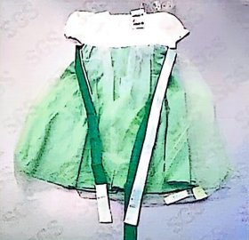
存在的缺陷 | 绳带项目不符合GB 31701-2015标准要求
可能导致的后果 | 儿童在玩耍过程中，绳带可能会被异物卡住，导致勒伤的情况发生，存在一定的安全隐患。
避免损害发生的应急处置方式 | 消费者可以将绳带改短或取消
具体召回措施 | 为消费者提供修理或者退换货服务
召回负责机构 | 福建创德服饰有限公司
召回联系方式 | 400-04180883
召回进度安排 | 2026年3月9日至2026年6月9日，福建创德服饰有限公司将在门店发布召回公告通知消费者此次召回事宜，为购买该批次产品的消费者提供修理或退换货服务。同时，消费者也可拨打客户服务热线（400-04180883）了解具体事宜。
其他需要报告的内容 | 无
其他信息 | 用户可登录国家市场监督管理总局缺陷产品召回技术中心网站、中国产品安全与召回信息网，关注微信公众号(SAMRDPRC)，了解更多信息，反映缺陷线索。

